Cerere de OFERTĂ

Pentru achiziția uneltelor și instrumentelor de mecanizare

Titlul proiectului: Proiectul Livada Moldovei/ Fruit Garden of Moldova (finanțat de Banca Europeană de Investiții).
Autoritatea contractantă: Unitatea Consolidată pentru Implementarea și Monitorizarea Programului de Restructurare a Sectorului Vitivinicol (UCIMPRSVV).

Data: 24 septembrie 2025
Nr. procedură: TOOLS_SVETLAI_2025

În atenția: Furnizori de utilaje și unelte mecanice

Stimați ofertanți,
Proiectul Livada Moldovei vă invită să depuneți ofertele de preț (scutit de TVA) privind Furnizarea de unelte de lucru pentru dotarea Centrului Tehnico-Didactic în Mecanică Agricolă din cadrul Colegiului Tehnic Agricol din Svetlii, Republica Moldova, achiziție desfășurată în cadrul Componentei INVESTIȚII ÎN INFRASTRUCTURĂ a Proiectului "Livada Moldovei".

Ofertele trebuie să conțină obligatoriu 100% din articolele solicitate, conform Tabel 1:

Tabel 1:
No | Specificatii minime solicitate | Imagine simbol (exemplu) | Cantitate
1 | Cărucior pentru scule cu 7 sertare  Număr sertare: 7, de dimensiuni variate  Include set de 338 piese scule diverse  Structură metalică rezistentă, finisaj durabil  Mânere laterale ergonomice pentru transport facil  Roți pivotante, inclusiv 2 cu frână pentru stabilitate  Dimensiuni aproximative: 760 x 460 x 910 mm (L x l x h) | 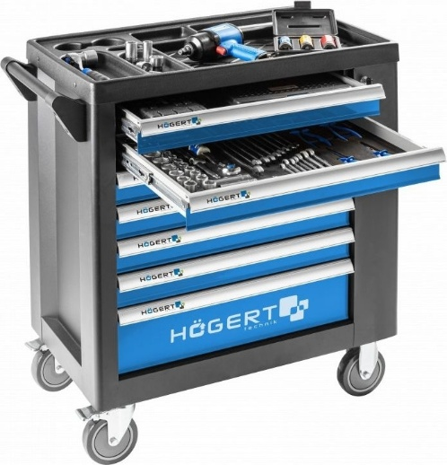 | 3 buc
2 | Set de capete de impact  Tip: Capete de impact 1/2" cu 6 colțuri adânci  Total piese: 15 bucăți  Mărimi variate (10–32 mm)  Material: oțel crom-vanadiu, tratat anticoroziv  Tip chei: tubulare cu capete hexagonale  Include adaptor pentru clichet  Organizator plastic robust pentru depozitare și transport | 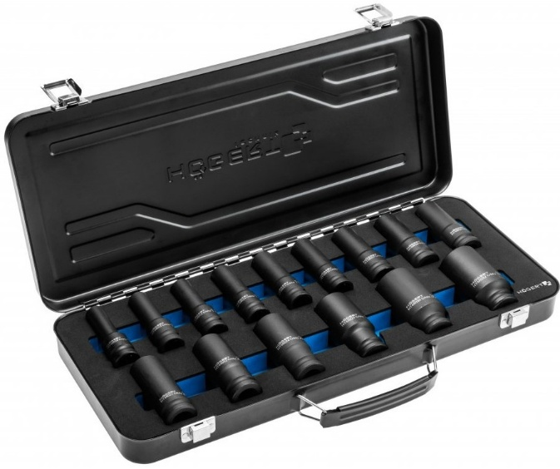 | 1 buc
3 | Set de capete de impact  Tip: capete de impact 1/2" cu lungime de 200 mm  Total piese: 24 bucăți  Tip bituri: TORX, HEX, SPLINE, RIBE  Material: oțel crom-vanadiu, tratat termic  Ambalaj: organizator/plăcuță din plastic pentru depozitare și transport | 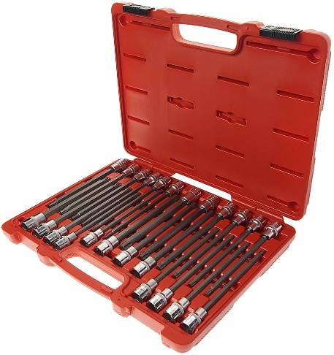 | 1 buc
4 | Set de chei cu profil divizat  Tip: chei divizate, profil 6-colț  Mărimi chei 3/8″: 10, 11, 12, 13, 14, 15, 16, 17, 18, 19 mm (10 buc.)  Mărimi chei 1/2″: 21, 22, 23, 24, 26, 27 mm (6 buc.)  Total piese: 16  Material: oțel legat JTC, tratat anticoroziv | 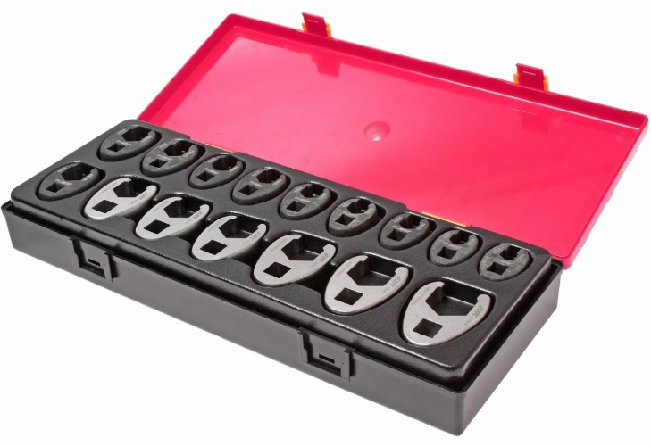 | 1 buc
5 | Set universal de scule  Set scule 1/4", 3/8" și 1/2"  Total articole: 222  Capetele tubulare, biții și accesoriile fabricate din oțel aliat CrV de înaltă calitate  Clichetele cu 72 de dinți sunt fabricate din oțel aliat CrMo  Setul vine într-o carcasă bicoloră cu încuietori și balamale metalice | 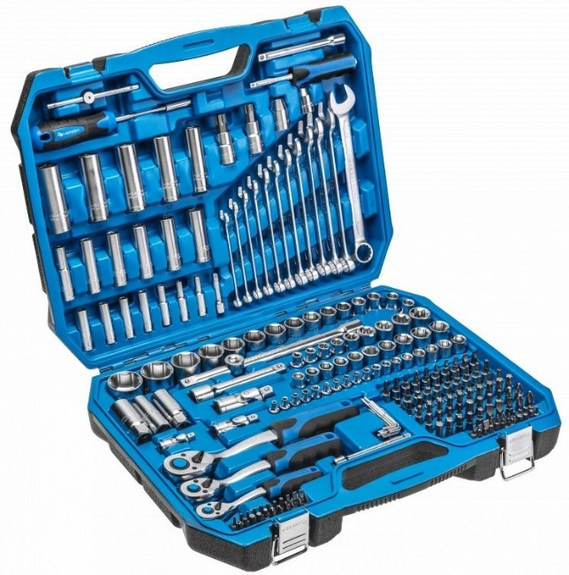 | 2 buc
6 | Set de chei tubulare  Set de scule 1/4" și 1/2"  Total articole: 144  Capetele tubulare, biții și accesoriile fabricate din oțel aliat CrV de înaltă calitate  Clichetele cu 72 de dinți sunt fabricate din oțel aliat CrMo  Setul vine într-o carcasă bicoloră cu încuietori și balamale metalice | 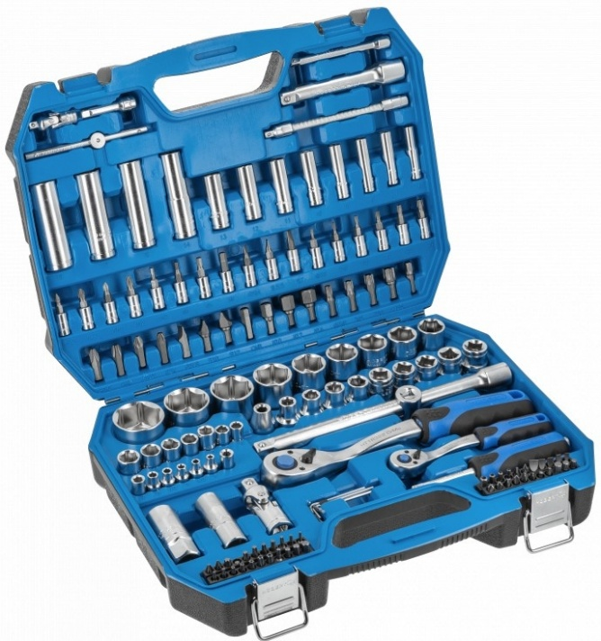 | 2 buc
7 | Set de chei combinate  Tip: chei combinate (cap deschis + inel)  Dimensiuni: 6-32 mm  Total piese: 26  Conform standardului DIN 3113  Ambalaj: geantă textilă cu agățătoare pentru depozitare verticală | 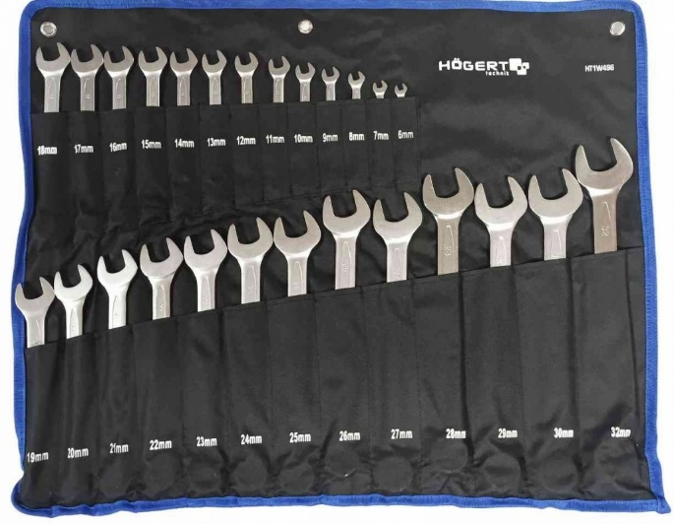 | 3 buc
8 | Mâner tip T cu cardan  Lungime totală: 600 mm  Antrenare: pătrat 1/2"  Tip: mâner în T cu articulație (cardan)  Material: oțel aliat tratat termic, rezistent la torsiune | 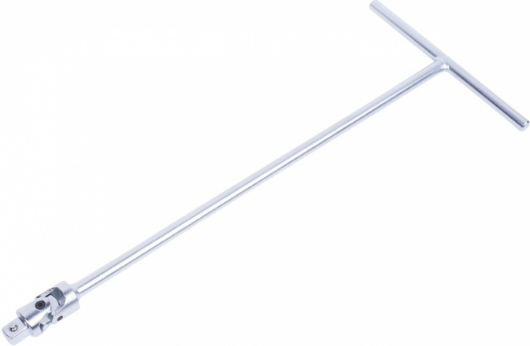 | 1 buc
9 | Mâner telescopic cu articulație 1/2"  Antrenare: pătrat 1/2"  Tip: mâner cu balama (articulație)  Lungime reglabilă: 450 – 600 mm  Mâner cauciucat antialunecare  Material: oțel aliat crom-vanadiu, tratat termic | 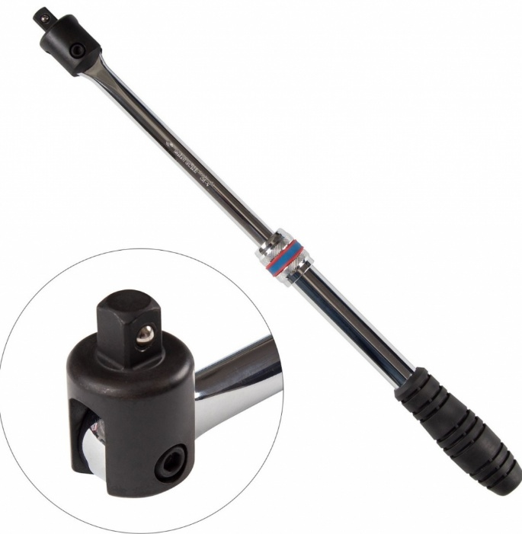 | 1 buc
10 | Mâner tip L 3/4"  Antrenare: pătrat 3/4"  Formă: L la 90°  Lungime totală: 450 mm  Material: oțel crom-vanadiu, tratat anticoroziv  Utilizare: pentru lucrări cu forță mare de strângere/deblocare  Compatibil cu capete tubulare de 3/4" | 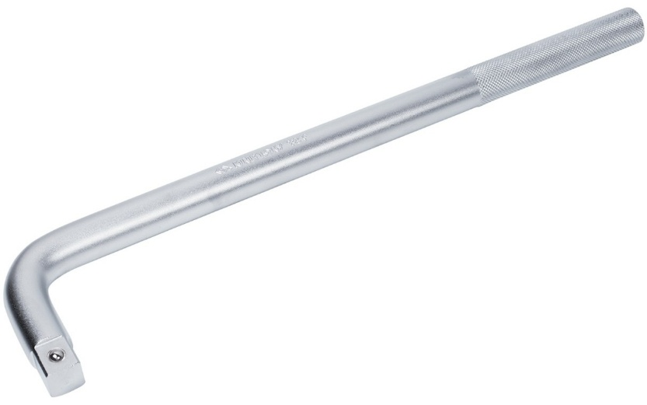 | 1 buc
11 | Set extractor rulmenți (30–75 mm)  Conține două extractoare: pentru diametre 30–50 mm și 50–75 mm  Sistem de demontare: grindă tip H cu șuruburi  Utilizare: pentru extragerea rulmenților în aplicații tehnice și auto  Dimensiuni set: aprox. 375 × 315 × 55 mm | 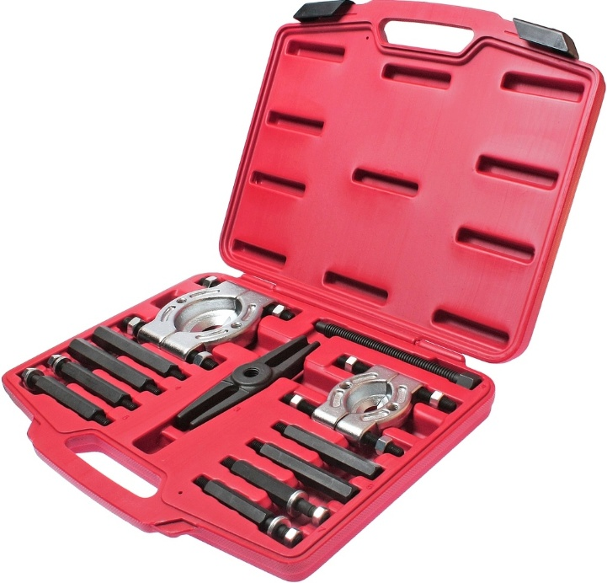 | 1 buc
12 | Extractor rulmenți cu 3 bacuri  Configurație: 3 bacuri pentru prindere sigură  Capacitate maximă de prindere: 200 mm lățime  Adâncime maximă de extragere: 175 mm  Filet: trapezoidal pentru ajustare precisă  Material: oțel aliat crom-vanadiu, rezistent și durabil | 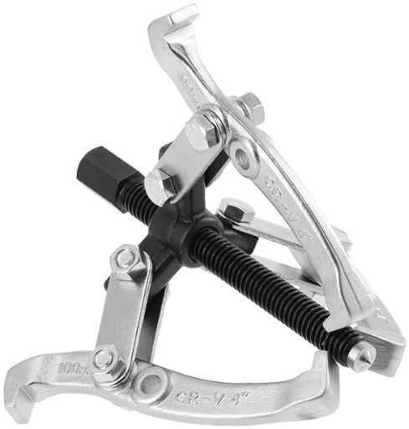 | 1 buc
13 | Set chei tubulare impact  Tip: capete de impact cu tuburi adânci  Adâncime de 3/4"  Dimensiuni: 19, 21, 22, 24, 26, 27, 29, 30, 32, 33, 35, 36, 38, 41 mm  Număr piese: 14  Material: oțel rezistent, tratat termic  Ambalaj: carcasă din plastic pentru depozitare și transport | 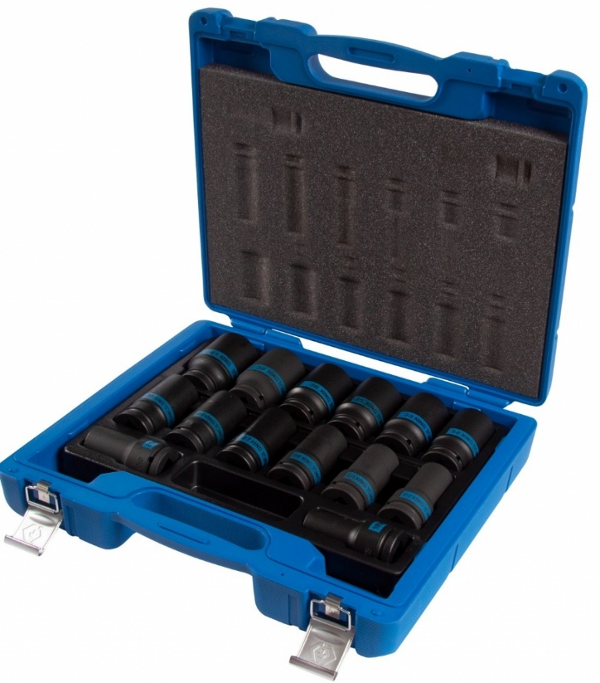 | 1 buc
14 | Set chei pentru filtre de ulei  Total piese: 30  Material: oțel de înaltă calitate, durabil  Antrenare: pătrat 3/8" cu reducție la 1/2" inclusă  Dimensiuni chei: între 60 și 120 mm  Ambalat într-o cutie compactă, pentru depozitare și transport facil | 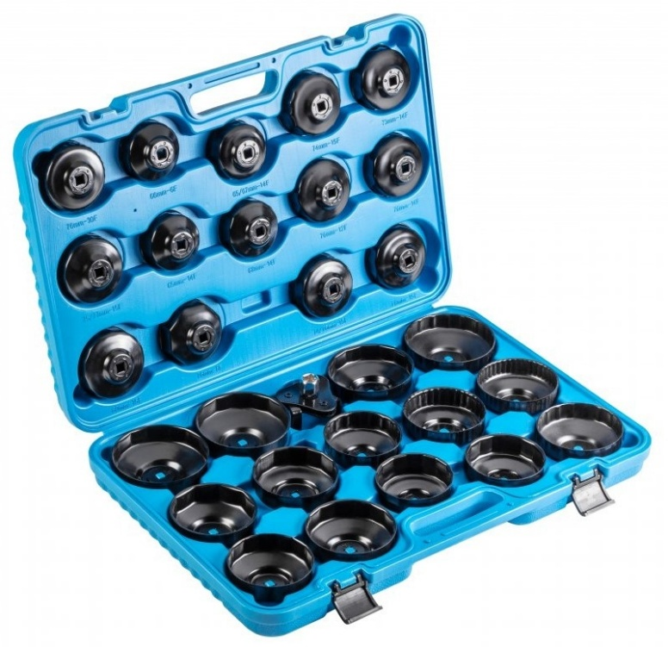 | 1 buc
15 | Cadă colectare ulei  Capacitate volumetrică: 18 litri  Destinație: colectarea uleiului uzat în ateliere și service-uri  Echipată cu orificiu de scurgere pentru golire facilă  Mânere ergonomice pentru manipulare comodă  Gură de scurgere curbată la 45° pentru un flux optim | 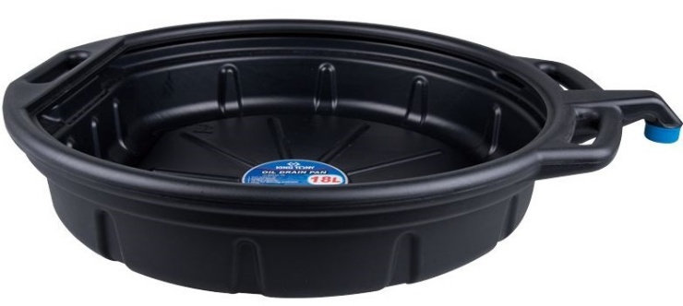 | 3 buc
16 | Cadă spălare piese cu pompă electrică  Capacitate rezervor: 75 litri  Circulație continuă a soluției de curățare apoase și alcaline  Alimentare: 220 V, cu control simplu printr-un buton  Construcție robustă și durabilă, asigurând stabilitate  Utilizare pentru curățare fizică și chimică a pieselor auto | 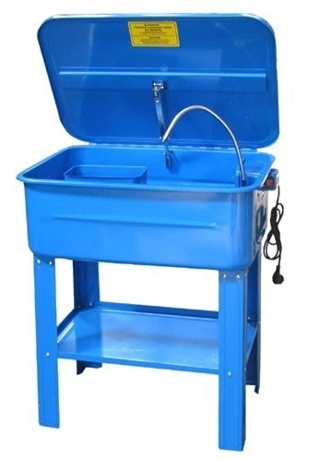 | 1 buc
17 | Cărucior manual  Capacitate portantă: până la 300 kg  Suprafață de încărcare: 900 x 600 mm, cu grosime 0,5 mm  Dimensiuni pliat: 900 x 600 x 275 mm  4 roți, dintre care 2 pivotante cu frână  Roți din material TPR rezistent și durabil  Mâner tub din oțel, robust și ergonomic  Suprafață antiderapantă pentru stabilitatea încărcăturii | 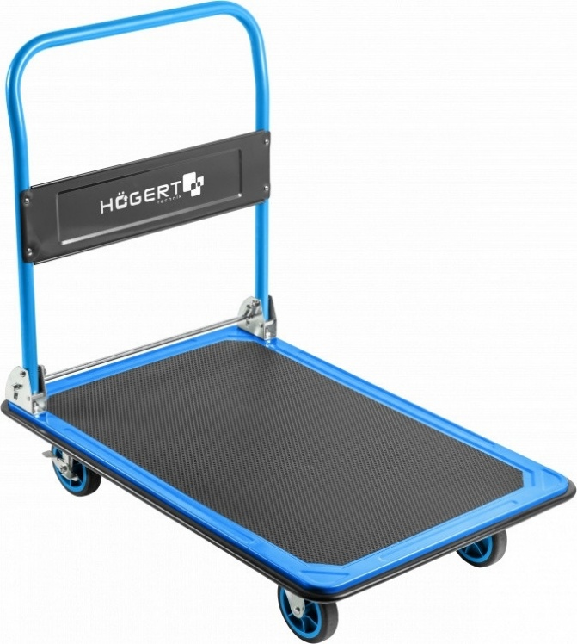 | 1 buc
18 | Cărucior mobil cu rafturi  Capacitate portantă: până la 110 kg  Trei niveluri pentru organizarea uneltelor și accesoriilor  Dimensiuni suprafață raft: 730 x 384 x 80 mm  Rafturi fabricate din spumă EVA, rezistentă  4 roți, dintre care 2 pivotante  Roți din PVC durabil, pentru susținerea greutății și mobilitate | 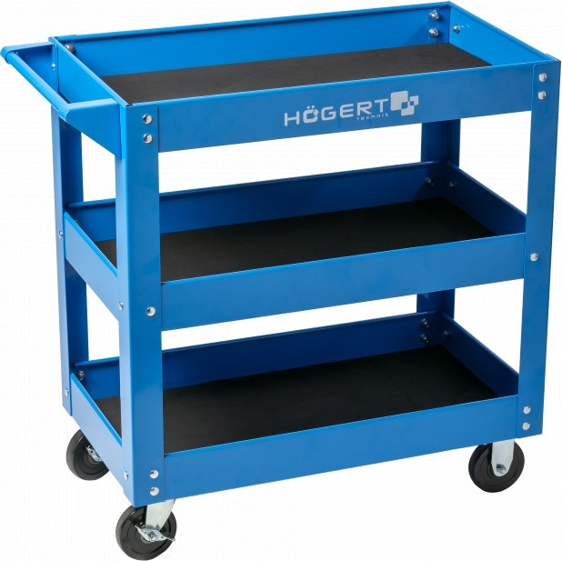 | 3 buc
19 | Banc de lucru pliabil  multifuncțional 7 în 1  Cadru robust din aluminiu, picioare reglabile pe înălțime (52 și 78 cm)  Blat din plastic durabil, cu marcaje în cm, inci și grade, și găuri pentru cleme de fixare  Include 3 prize integrate 230V-16A pentru alimentarea uneltelor electrice  Roți pivotante și mâner pliabil pentru transport facil  Funcții multiple: banc de lucru, suport tăiere, pat mecanic auto, schelă/platformă, scară pliantă, cărucior platformă și cărucior depozit  Capacitate portantă variabilă între 150 și 330 kg, în dependență de funcție  Design compact, ușor de pliat și depozitat | 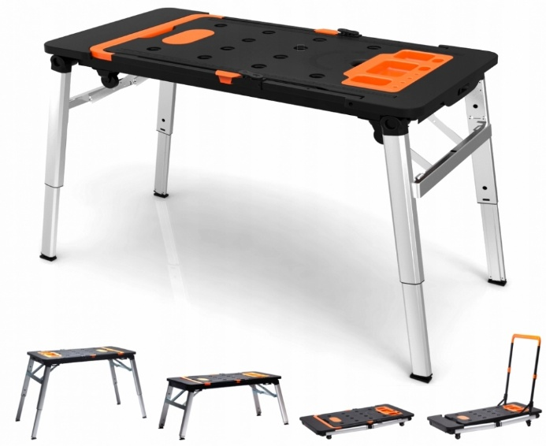 | 1 buc
20 | Banc de lucru fără dulapuri, 1,8 m  Dimensiuni blat: 1800 x 620 mm  Înălțime de lucru: 850 mm  Grosime blat: 25 mm OSB rezistent la umiditate  Capac blat: oțel galvanizat, grosime 2 mm  Construcție robustă din tablă de oțel, finisaj electrostatic polimeric, rezistent la coroziune și zgârieturi | 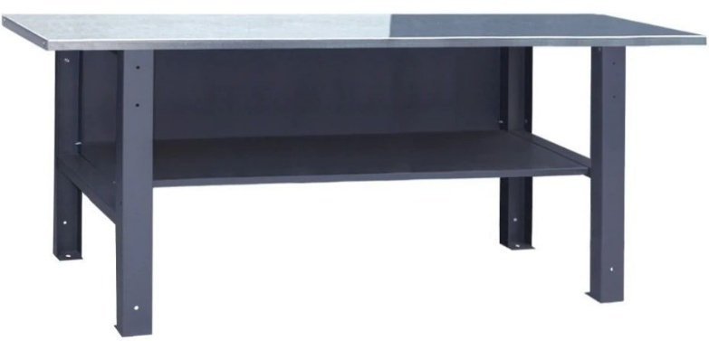 | 3 buc
21 | Dulap pentru scule cu pereți perforați  Dimensiuni: Lățime 800 mm, Adâncime 500 mm, Înălțime 1800 mm  Număr rafturi: 4 bucăți, capacitate încărcare 80 kg/raft  Structură robustă din tablă de oțel, acoperire polimerică prin pulverizare  Uși cu încuietoare pentru securitate  Greutate totală: 68 kg | 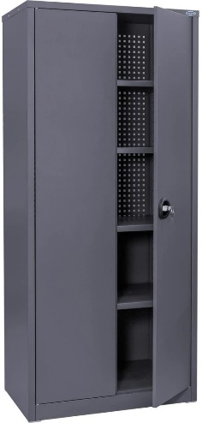 | 2 buc
22 | Cheie de impact fără fir 3/4"  Voltaj baterie: 18 V (Li-ion, 6,0 Ah)  Antrenare pătrat: 3/4" cu știft de blocare  Cuplu maxim de strângere: 1000 Nm  Cuplu maxim de rupere: 1300 Nm  Motor fără perii pentru eficiență și durabilitate crescută  Viteze multiple: 0-950 / 1600 / 1900 rpm și 0-2300 curse/min  Greutate: 3,05 kg (unealtă), 4,57 kg (set complet)  Design ergonomic, mecanism de impact cu reacție redusă | 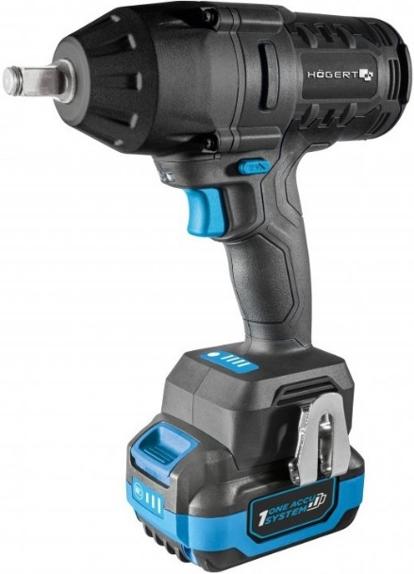 | 1 buc
23 | Cheie dinamometrică 1/2"  Interval de lucru: 60–330 Nm  Antrenare pătrat: 1/2"  Mecanism cu clichet de precizie,  72 dinți  Precizie de ajustare: ±3%  Funcționare reversibilă (stânga/dreapta)  Construcție din oțel aliat crom-vanadiu, rezistent și durabil | 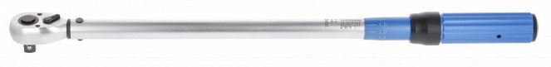 | 1 buc
24 | Polizor unghiular fără fir  125 mm  Alimentare: 18 V (2 x baterii Li-ion 5,0 Ah)  Motor fără perii, eficient și durabil  Diametru disc: 125 mm  Viteză de rotație: până la 8000 rpm  Filet ax: M14 x 2.0  Piuliță de strângere cu cheie  Funcție de pornire ușoară  Echipat cu două baterii, încărcător, mâner lateral, cheie de service și cutie de transport | 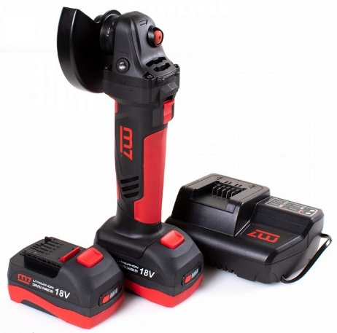 | 1 buc
25 | Mașină de găurit/înșurubat fără fir  Alimentare: 18 V (2 x baterii Li-ion 1,5 Ah)  Viteză: 0–400 / 0–1400 rot/min (2 trepte mecanice)  Cuplu maxim: 42 Nm (moale 24 Nm)  Reglare cuplu: 16 trepte + funcție de găurire  Mandrină rapidă: 1,5 – 13 mm  Capacitate de găurire: 13 mm în oțel, 36 mm în lemn  Dimensiuni: 221 x 83 x 240 mm  Include: 2 baterii, încărcător, carcasă de transport | 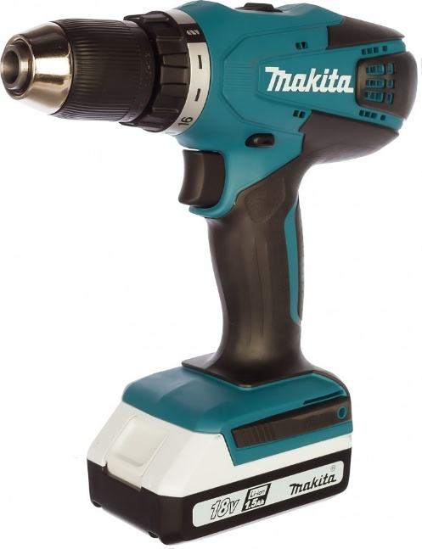 | 1 buc
26 | Targă mobilă pentru mecanici auto  Construcție ergonomică din plastic rezistent, 6 roți pentru mobilitate sporită sub autovehicul  Capacitate maximă de încărcare:  127 kg  Dimensiuni: 1010 x 475 x 130 mm  Greutate: 5,0 kg | 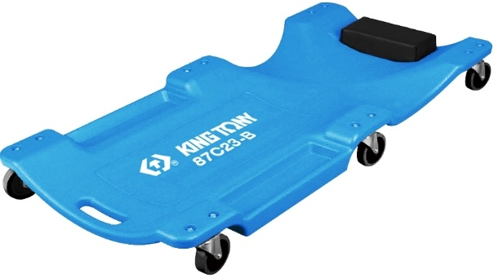 | 1 buc
27 | Scaun mobil pentru mecanici  Scaun cu roți pentru mecanic auto, deplasare ușoară în atelier  Sarcină maximă suportată: 130 kg  Spațiu de depozitare integrat sub șezut  Design compact și funcțional | 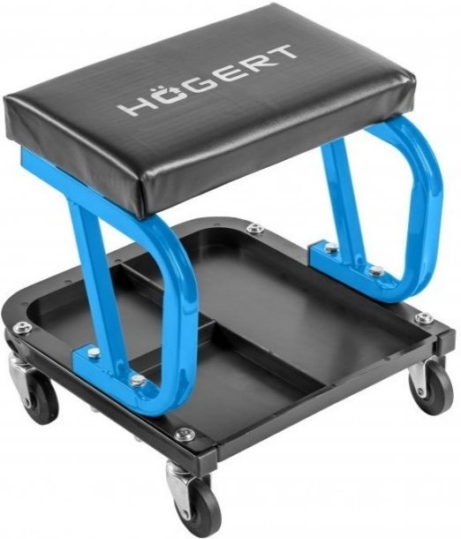 | 3 buc
28 | Cadru mobil cu coloană și cutie  de viteze  Cadru pe roți, mobil, cu structură robustă  Dotat cu cutie de viteze pentru acționare  Capacitate maximă de încărcare:  500 kg  Dimensiuni aproximative: 930 x 610 x 1015 mm  Greutate totală: 67 kg | 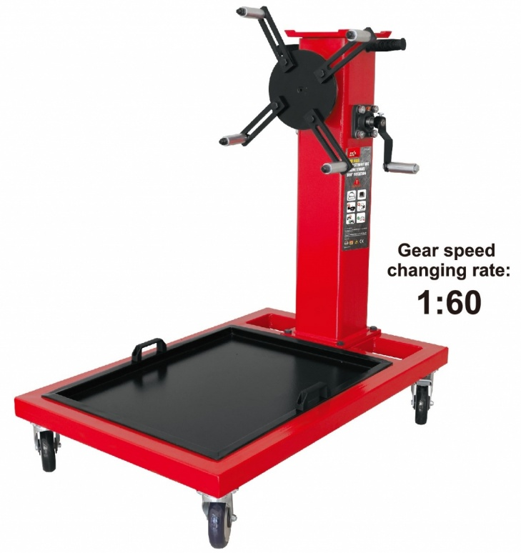 | 1 buc
29 | Presă hidraulică 30 cu acționare manuală și pedală  Forță maximă: 30.000 kg (30 t)  Acționare dublă: manuală și cu pedală  Cursă piston: 135 mm  Cadru reglabil pe înălțime, deplasare orizontală a cilindrului  Dimensiuni generale: 1810 × 690 × 160 mm  Fereastră de lucru: 530 × 980 mm  Dotată cu manometru și platformă ajustabilă  Greutate totală: 148 kg | 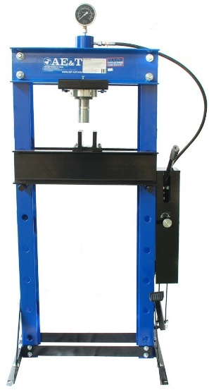 | 1 buc
30 | Cric hidraulic pentru transmisie  Capacitate de ridicare: 1000 kg  Înălțime minimă: 210 mm  Înălțime maximă de ridicare: 780 mm  Dimensiuni: 950 x 520 x 220 mm  Greutate totală: 75 kg  Utilizat pentru montarea/demontarea transmisiilor și cutiilor de viteze | 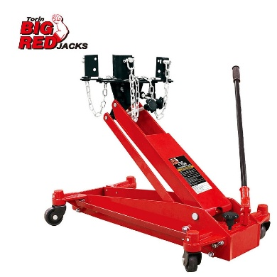 | 1 buc
31 | Macara pliabilă pentru garaj  Capacitate de ridicare: 2000 kg  Braț extensibil: 2300 mm  Dimensiuni: 1568 x 1800 x 1040 mm  Greutate totală: aprox. 103 kg  Construcție pliabilă, destinată manipulării motoarelor și altor componente grele | 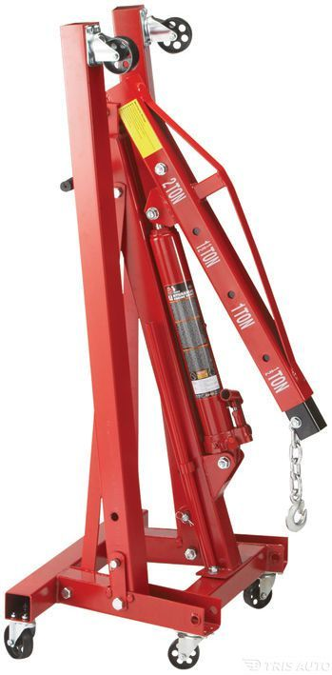 | 1 buc
32 | Cric hidraulic pneumatic cu troleu  Capacitate de ridicare: 35 tone  Interval înălțime de ridicare: 245 – 490 mm  Lungimea bazei cricului: 570 mm  Lățime totală: 330 mm  Greutate proprie: 50 kg  Tip cilindru: 1 cilindru + șurub de reglare | 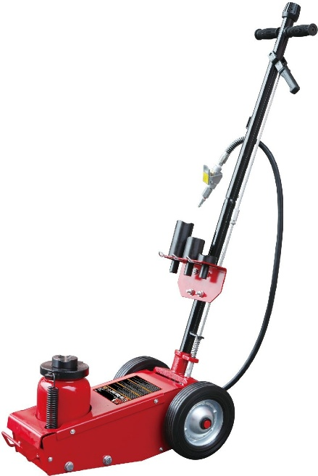 | 1 buc
33 | Cric pneumatic cu trei perne  Capacitate de ridicare: 3.500 kg  Interval înălțime de ridicare: 150 – 400 mm  Presiune de lucru: 6 – 12 bari  Număr de perne pneumatice: 3  Greutate proprie: 18 kg  Dotat cu mâner extins pentru manevrare facilă  Sistem de stabilizare verticală a poziției pistoanelor | 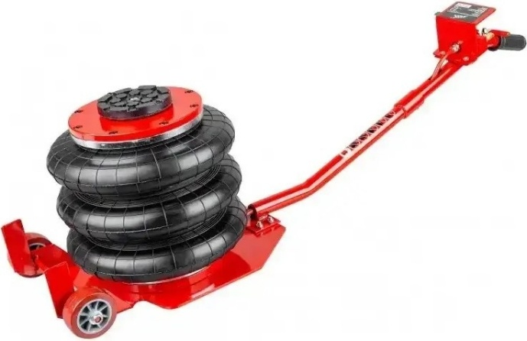 | 1 buc
34 | Compresor cu piston  Capacitate rezervor: 180 litri  Alimentare electrică: 380 V  Puterea motorului: 7,5 kW  Număr de cilindri: 3 bucăți  Presiune maximă de ieșire: 8 bari  Debit de aer furnizat: 900 l/min  Consumul de aer: 1.250 l/min | 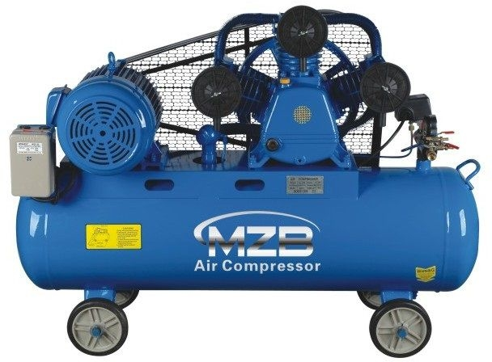 | 1 buc
35 | Rolă furtun aer 8/12 mm  Lungime furtun: 15 metri  Diametru interior/exterior furtun: 8 mm / 15 mm  Presiune de lucru: 15 bari; presiune maximă: 60 bar  Material furtun: poliuretan armat cu fir de poliester  Material corp rolă: oțel  Conector: eliberare rapidă, filet interior 1/4"  Temperatură de funcționare: -15°C până la +60°C  Rezistență: la combustibili, lubrifianți, umiditate și uzură | 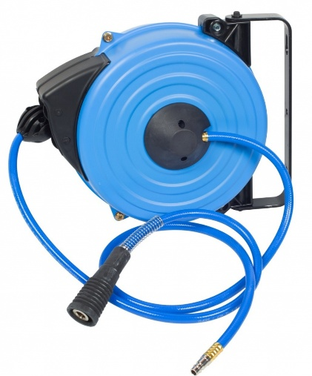 | 1 buc
36 | Suport înalt cu șurub  Capacitate de susținere: 12 tone  Înălțime minimă: 710 mm  Înălțime maximă: 1.065 mm  Sistem de reglare: șurub mecanic  Greutate totală: 26,5 kg | 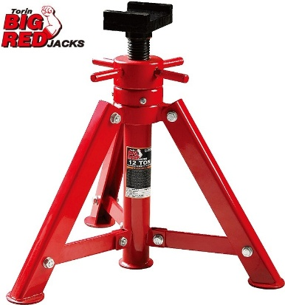 | 4 buc
37 | Endoscop video digital  Diametrul camerei: 5,5 mm; tip cameră: CMOS, rezoluție 2 MP  Ecran: LCD TFT color, 4,3", rezoluție 1920×1080 (Full HD)  Format imagine/video: JPG și AVI, rezoluție 1920×1080  Distanță focală: 4 – 100 cm; unghi vizualizare: 70°  Iluminare: 6 LED-uri albe, 3 niveluri de luminozitate  Sondă semirigidă de 1 metru, rezistentă la ulei și benzină  Protecție IP67 pentru cameră; ecran protejat anti-zgârieturi  Funcții: captură foto/video, redare, rotire imagine 360°, meniu în limba română sau rusă  Alimentare: baterie litiu-ion 2600 mAh, timp operare continuă până la 3 ore  Dimensiuni: 265 x 265 x 70 mm; greutate: 0,65 kg | 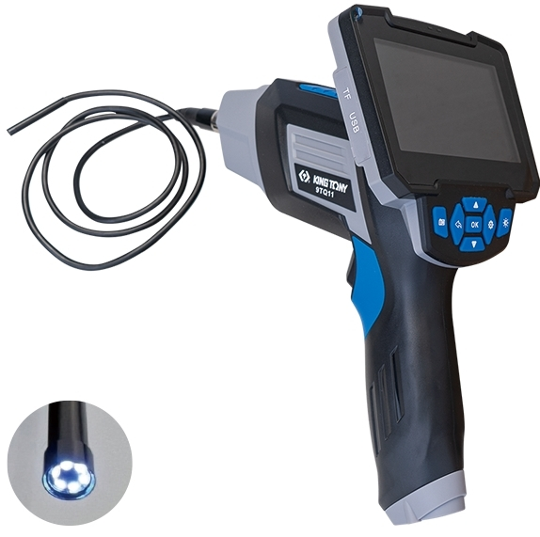 | 1 buc
38 | Stand de testare a generatorului  Testează generatoare și demaroare de 12/24 V (până la 1000 W), cu sau fără regulatoare integrate  Permite verificarea echipamentelor electrice auto: ștergătoare, întrerupătoare, etc.  Alimentare: 380 V, motor trifazat 2 CP, transmisie cu curea „V” și  „Poli V”  Echipat cu voltmetru 0–40 V și ampermetru 50-0-50 A (cu zero central)  Ampermetru dedicat testării demaroarelor: 0–1000 A  Reglare continuă a turației motorului pentru simularea diferitelor regimuri  Reostat de sarcină 200 W (14 V) pentru testare generatoare sub încărcare  Panou frontal cu comutatoare, indicatori luminoși și protecții  Alimentare auxiliară de la baterie 12/24 V (bateria nu este inclusă)  Protecție la suprasarcină: întrerupător automat 50 A și protecții de siguranță cu microîntrerupător | 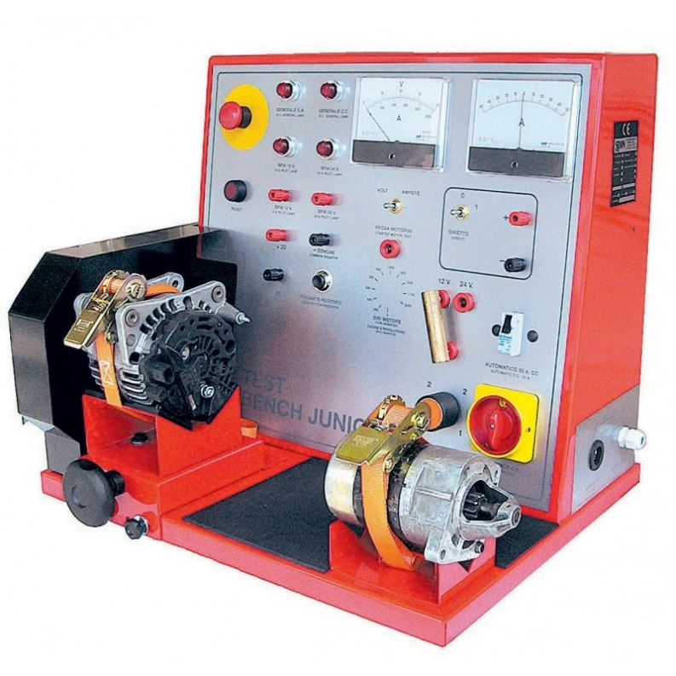 | 1 buc
39 | Kit de diagnosticare a sistemului  de răcire  Utilizare: testarea sistemului de răcire al autovehiculelor pentru detectarea scurgerilor  Include pompă manuală și capace de testare compatibile cu diverse modele auto  Număr total de piese în set: 19  Material: plastic durabil și rezistent la uzură (Nylon 66)  Conectori și adaptoare specializate pentru o gamă largă de mărci auto, inclusiv Mercedes-Benz, BMW, Volkswagen, Ford, Toyota, Audi, Volvo, Peugeot și altele  Ambalaj: trusă compactă, ușor de transportat și depozitat | 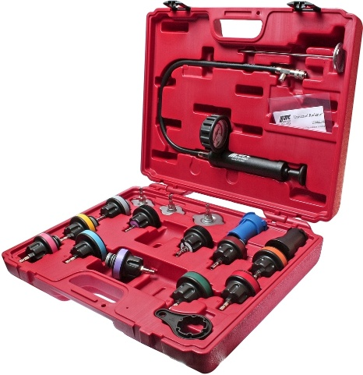 | 1 buc
40 | Stetoscop electronic pentru detectarea zgomotului  Instrument sensibil pentru identificarea zgomotelor caracteristice ale componentelor defecte  Include stetoscop, microfon pentru spații greu accesibile și căști  Echipat cu 4 senzori cu cablu de 4,8 mm și 8 cleme de cablu  Sondă metalică pentru inspecții precise  Alimentare: 2 baterii de 9V incluse  Dimensiuni: 350 x 125 x 380 mm; greutate: 2,588 kg  Utilizare: detectarea zgomotelor din motor, transmisie, supape, rezervor combustibil și radiator, inclusiv în timpul testelor rutiere | 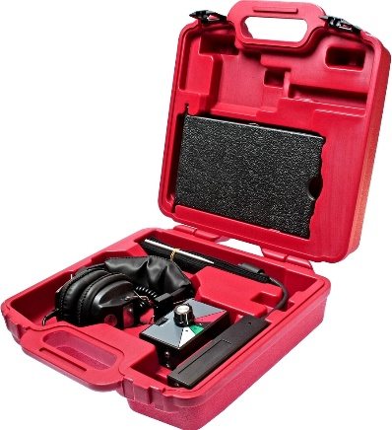 | 1 buc
41 | Termometru cu infraroșu  Interval de măsurare temperatură: -30 ... +550 °C  Precizie: ±3,0% (-50 până la 0 °C); ±1,5% (0 până la 600 °C)  Rezoluție optică: 12:1  Alimentare: 9 V  Dimensiuni: 193 x 47 x 126 mm  Greutate: 0,313 kg  Indicator laser pentru țintire precisă și iluminare de fundal a afișajului  Design ergonomic pentru utilizare confortabilă  Utilizare: măsurarea temperaturii radiatorului, anvelopelor, frânelor, țevilor de eșapament, sistemului de aer condiționat și componentelor motorului | 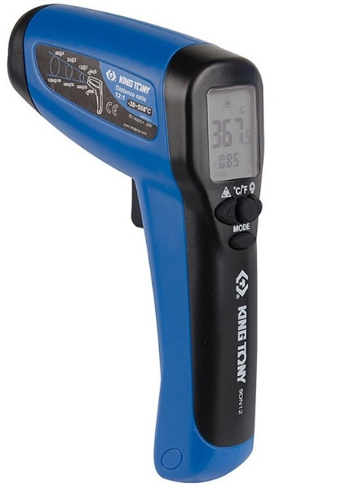 | 1 buc
 | Livrarea completa (transportare, descarcare, montare) și instalarea integrala a tuturor pieselor de de utilaje și accesoriilor va fi efectuata de către Furnizor și vor fi incluse în prețul bunurilor. Termen de garanție- 12 luni.

2. E obligatoriu să licitați pentru toate articolele enumerate în Tabel 1. Ofertele vor fi evaluate pentru toate articolele solicitate și contractul atribuit ofertantului ce a prezentat oferta tehnic conformă și cu cel mai mic preț total evaluat.
Ofertele incomplete (pe elementele de listă și/sau cantitățile și/sau serviciile de instalare adiacente) vor fi descalificate. Autoritatea contractantă își rezervă dreptul de a contracta și modifica cantitățile inițiale cu +/- 25%, în dependență de bugetul disponibil.

3. Oferta dumneavoastră, conform formularelor atașate (Anexele 1 și 2 la prezenta Cerere de ofertă) trebuie depusă într-un plic sigilat la următoarea adresă:
Unitatea Consolidată de implementare și monitorizare a programului de restructurare a sectorului vitivinicol (UCIMPRSVV)
Calea Basarabiei, 18, etaj 2 (cladirea galbena),
Chișinău, Republica Moldova, MD-2023
În atenția: Radu Voicu, Director Executiv Interimar al UCIMPRSVV

4. Oferta, în limba engleză sau română, trebuie să fie însoțită de specificații tehnice detaliate relevante fiecare articol din listă.

5. Termenul limită de depunere a ofertelor (la adresa indicată in pct.3) este: ora 13:00, 08 octombrie 2025.

6. Ofertele prin mijloace electronice NU sunt acceptabile.

7. Ofertele se vor depune în conformitate cu instrucțiunile de mai jos și în conformitate cu Contractul atașat (pentru modelul de Contract, consultați Anexa 2 la această Cerere de ofertă).

(i) PREȚURILE: Ofertele vor fi depuse în MDL sau EUR.

(ii) EVALUAREA OFERTELOR: În cazul primirii ofertelor în diferite valute, ofertele evaluate a fi conforme cu specificațiile tehnice vor fi evaluate prin compararea prețurilor lor prin convertirea în MDL, în baza cursului de schimb oficial publicat de Banca Națională a Moldovei la data deschiderii ofertelor.

La evaluarea ofertelor, Cumpărătorul va determina, pentru fiecare propunere, prețul evaluat prin ajustarea ofertei de preț și efectuarea oricăror corecții pentru orice erori aritmetice, după cum urmează:

(a) în cazul în care există o discrepanță între sumele în cifre și cele în litere, va prevala suma în litere;

(b) în cazul în care există o discrepanță între tariful unitar și totalul articolului rezultat din înmulțirea tarifului unitar cu cantitatea, va prevala tariful unitar cotat. Dacă un Furnizor refuză să accepte corecția, oferta sa va fi respinsă.

(iii) ATRIBUIREA CONTRACTULUI: Atribuirea va fi făcută ofertantului care oferă cel mai mic preț evaluat și care îndeplinește specificațiile tehnice și financiare solicitate. Ofertantul câștigător va semna un Contract conform modelului de contract anexat și termenii și condițiile de furnizare/executare.

(iv) VALABILITATEA OFERTEI: Ofertele dumneavoastră trebuie să fie valabile pentru o perioadă de minim șaizeci (60) de zile din ziua deschiderii ofertelor, indicat în Punctul 5 al prezentului Cereri.

8. Informații suplimentare pot fi obținute de la:
Departamentul Achiziții,
Unitatea Consolidată pentru Implementarea și Monitorizarea Programului de Restructurare a Sectorului Viticol (UCIMPRSVV) office@winemoldova.md
Telefon birou: (+373) 22 260906, (+373) 78812211;

9. Vă rugăm să confirmați la e-mailul indicat mai sus primirea acestei invitații și dacă veți depune sau nu oferta de preț.
10. Prețurile cotate de Ofertant nu vor fi supuse ajustărilor pe parcursul executării Contractului. Notă: Serviciile și bunurile care sunt achiziționate în baza Contractului de Finanțare nr. (Serapis) 2014-0041, semnat între Guvernul Republicii Moldova și Banca Europeană de Investiții, sunt scutite de taxe de import, TVA și de plata taxelor vamale, conform Hotărârii Guvernului Republicii Moldova nr. 246 din 08 aprilie 2010 (Publicată în Monitorul Oficial al Republicii Moldova, din 2017, nr. 73-77 art. 195), anexa 2.
11. Limitarea daunelor/pierderilor:
Această Cerere de ofertă nu constituie o obligație. Nu se va încheia niciun acord în urma depunerii propunerilor/ofertelor. Proiectul/Autoritatea Contractantă NU ESTE OBLIGAȚIONATĂ SĂ ÎNCHEIE NICIUN ACORD DE NICIUN FEL, ÎN LEGĂTURĂ CU ACEASTĂ CERERE, cu excepția cazului în care Proiectul/Autoritatea Contractantă execută și livrează un acord scris aprobat de Proiect/Autoritatea Contractantă..

Prin depunerea unei oferte, Ofertantul este de acord că, în nicio circumstanță, nu va solicita daune care depășesc o sumă echivalentă cu costurile rezonabile suportate de Ofertant în pregătirea ofertei sale, pentru aspecte legate de orice acord sau privind procesul competitiv și, prin depunerea unei propuneri, Ofertantul renunță la orice pretenție de pierdere a profiturilor dacă nu se încheie niciun acord cu Ofertantul.

Proiectul/Autoritatea Contractantă își rezervă dreptul de a respinge orice ofertă (inclusiv propunerea cu cel mai mic cost); Proiectul/Autoritatea Contractantă își rezervă dreptul de a anula această licitație în orice moment, fără a oferi explicații (cu sau fără inițierea unui nou proces de licitație în locul acesteia).

{a fi inclus antetul companiei/ofertantului }
Anexa 1.
ITQ No: # LAB_SVETLAI_2025

Terms and Conditions of Supply

Denumire proiect: Livada Moldovei (Fruit Garden of Moldova)
Autoritatea contractantă: UCIMPRSVV

Stimați Domni, Doamne,
În conformitate cu solicitarea Dvs ITQ # EQUIP_SVETLII_2025, vă prezentăm următoarea

OFERTĂ de PREȚ:

1. Prețuri si livrabile:

Tabel 1
Nr d/o |  | Descriere | Cantitate | Preț unitar, [valută] | Total,  [valută]
1 |  | Cărucior pentru scule cu 7 sertare | 3 buc
2 |  | Set de capete de impact | 1 buc
3 |  | Set de capete de impact | 1 buc
4 |  | Set de chei cu profil divizat | 1 buc
5 |  | Set universal de scule | 2 buc
6 |  | Set de chei tubulare | 2 buc
7 |  | Set de chei combinate | 3 buc
8 |  | Mâner tip T cu cardan | 1 buc
9 |  | Mâner telescopic cu articulație 1/2" | 1 buc
10 |  | Mâner tip L 3/4" | 1 buc
11 |  | Set extractor rulmenți (30–75 mm) | 1 buc
12 |  | Extractor rulmenți cu 3 bacuri | 1 buc
13 |  | Set chei tubulare impact | 3 buc
14 |  | Set chei pentru filtre de ulei | 1 buc
15 |  | Cadă colectare ulei | 3 buc
16 |  | Cadă spălare piese cu pompă electrică | 1 buc
17 |  | Cărucior manual | 1 buc
18 |  | Cărucior mobil cu rafturi | 3 buc
19 |  | Banc de lucru pliabil multifuncțional 7 în 1 | 1 buc
20 |  | Banc de lucru fără dulapuri, 1,8 m | 3 buc
21 |  | Dulap pentru scule cu pereți perforați | 2 buc
22 |  | Cheie de impact fără fir 3/4" | 1 buc
23 |  | Cheie dinamometrică 1/2" | 1 buc
24 |  | Polizor unghiular fără fir 125 mm | 1 buc
25 |  | Mașină de găurit/înșurubat fără fir | 1 buc
26 |  | Targă mobilă pentru mecanici auto | 1 buc
27 |  | Scaun mobil pentru mecanici | 3 buc
28 |  | Cadru mobil cu coloană și cutie de viteze | 1 buc
29 |  | Presă hidraulică 30 cu acționare manuală și pedală | 1 buc
30 |  | Cric hidraulic pentru transmisie | 1 buc
31 |  | Macara pliabilă pentru garaj | 1 buc
32 |  | Cric hidraulic pneumatic cu troleu | 1 buc
33 |  | Cric pneumatic cu trei perne | 1 buc
34 |  | Compresor cu piston | 1 buc
35 |  | Rolă furtun aer 8/12 mm | 1 buc
36 |  | Suport înalt cu șurub | 4 buc
37 |  | Endoscop video digital | 1 buc
38 |  | Stand de testare a generatorului | 1 buc
39 |  | Kit de diagnosticare a sistemului de răcire | 1 buc
40 |  | Stetoscop electronic pentru detectarea zgomotului | 1 buc
41 |  | Termometru cu infraroșu | 1 buc
 |  | Livrarea completa (transportare, descarcare, montare) și instalarea integrala a tuturor utilajelor și accesoriilor va fi efectuata de către Furnizor și vor fi incluse în prețul bunurilor. Termen de garanție - minim 12 luni.
 | TOTAL ofertă (valuta)
Notă: În caz de discrepanță între prețul unitar și totalul derivat din prețul unitar, prețul unitar prevalează.
Toate prețurile trebuie indicate 0% TVA și fără alte taxe.

2. Prețuri fixe Prețurile indicate mai sus sunt ferme și fixe și nu sunt supuse niciunei ajustări în timpul executării contractului. Cantitățile/cantitățile finale ale comenzii pot fi ajustate de către Cumpărător cu +/-25%.
3. Program de livrare: Livrarea și instalarea trebuie finalizate în termen de 30 de zile lucrătoare de la data semnării contractului. Toate bunurile achiziționate trebuie să fie noi și să nu fie utilizate până acum.
4. Plata: Pentru Furnizorii locali (rezidenți ai Republicii Moldova), plata pentru Bunuri și Servicii se va face în MDL. Plata se va efectua în termen de maximum 20 de zile lucrătoare, de la primirea facturii fiscale.

5. Garanție solicitată pentru bunurile livrate: 12 luni;

- Instrucțiuni de livrare, ambalare și marcare:
Furnizorul va transporta bunurile contractate la locația beneficiarului final. Vor fi incluse în prețul bunurilor din Tabel 1, conform acestei Cereri (ITQ). Mai multe detalii sunt indicate în Anexa 1.

- Neexecutarea Contractului: Cumpărătorul poate anula Contractul dacă Furnizorul nu reușește să livreze Serviciile și Serviciile, în conformitate cu termenii și condițiile de mai sus, chiar si cu un preaviz de 21 de zile dat de Cumpărător, fără a suporta nicio răspundere față de Furnizor.

- Declarația de Integritate de mai jos este obligatoriu de a fi semnată de ofertant:

Covenant of Integrity to UCIMPRSVV from the Bidder:
We, hereby declare and covenant, on our behalf and on that of our joint venture partners, if any, for #TOOLS_SVETLAI_2025 managed by UCIMPRSVV (the “Contract”), that neither we nor anyone, including any of our directors, employees, agents or subcontractors for the Contract, acting on our behalf with due authority or with our knowledge or consent or facilitated by us (together, the “Associated Entities and Persons”), nor any of our parent, subsidiary or affiliate companies,
      - have engaged in any Prohibited Conduct in connection with the tendering process, nor will we or the Associated Entities and Persons engage in such Prohibited Conduct during the execution of the Contract;
      - are listed or otherwise subject to EU/United Nations sanctions;
      - are the subject of a current decision of exclusion by the European Investment Bank;
      - during the 5 (five) years immediately preceding the date of this Covenant, have been convicted in any court or sanctioned by any authority (irrespective of whether such conviction or sanction is still in force) of any offence on grounds comparable to Prohibited Conduct in connection with a tendering process or any provision of works, goods or services; or
      - are excluded or subject to enforcement actions or otherwise sanctioned by the EU institutions or bodies, or any multilateral development bank, on grounds comparable to Prohibited Conduct, or have been under such exclusion, enforcement action or sanction the effectiveness of which ceased no more than 5 (five) years immediately preceding the date of this Covenant.
We will immediately inform you if any instance described under (i) to (v) above in respect of us or any of the Associated Entities and Persons comes to the attention of any person in our organization having responsibility for ensuring compliance with this Covenant at any time during the tendering process and, if successful, during the Contract.
We further declare and covenant that, if successful, neither us nor any of the Associated Entities and Persons will act in contravention of EU/United Nations sanctions during the execution of the Contract.
If applicable, we provide below the details of all convictions, exclusions or other sanctions, exclusion/sanctions proceedings, and/or enforcement actions, listed above under paragraphs (i) to (v), in respect of us or any of the Associated Entities and Persons, together with details of the measures taken, or to be taken, to ensure that no Prohibited Conduct is committed in connection with the tendering process or with the execution of the Contract (if not applicable, please indicate not applicable in the table below):

Name of entity | Details of disclosure | Measures taken or to be taken
We, or any of the Associated Entities and Persons, have paid, or will pay, the following commissions, gratuities or fees with respect to the tendering process or execution of the Contract [insert complete name of each recipient, its full address, the reason for which each commission, gratuity or fee was paid, or will be paid, and the amount and currency of each such commission, gratuity or fee]:

Name of recipient | Address | Reason | Amount
For the duration of the tendering process and, if we are successful, for the duration of the Contract, we will appoint and maintain in office an officer who shall be a person reasonably satisfactory to you and to whom you shall have full and immediate access, having the duty, and the necessary powers, to ensure compliance with this Covenant.
We grant UCIMPRSVV, the European Investment Bank, and any persons appointed by it and/or any authority or European Union institution or body having competence under European Union law, the right to (i) visit the sites, installations and works, (ii) interview our representatives and any other relevant person and (iii) inspect and copy our books and records in connection with the tendering process or the Contract, and we shall require our Associated Entities and Persons with knowledge of the Contract to respond to questions from the European Investment Bank and to provide to it any information or documents necessary for the investigation of allegations of Prohibited Conduct.
We agree to preserve our books and records and ensure that the books and records of the Associated Entities are preserved generally in accordance with applicable law but in any case for at least 6 (six) years from the date of tender submission and, in the event we are awarded the Contract, at least 6 (six) years following the date of substantial performance of the Contract. We shall ensure that in any agreements with Associated Entities concerning the execution of the Contract provisions to the effect of this paragraph are included.
We acknowledge that any failure to comply with the obligations under this Covenant of Integrity (including any omission or misrepresentation, made knowingly or recklessly, of a past conviction, exclusion, other sanction or enforcement action), or any unauthorised amendment to the Covenant, may be considered a breach of the EIB Group Anti-Fraud Policy and thus result in the rejection of our tender for the Contract and/or cause the initiation of exclusion proceedings by the EIB against us and/or any of the Associated Entities and Persons.

SIGNED by a duly authorized representative with the requisite power and authority to sign on behalf of its company and, in the case of a joint venture, on behalf of each member thereof:

Date: _______________________________
Name of company: _______________________________
Name of signatory: _______________________________
Position of signatory: _______________________________
Signature: ________________________________

Anexa 2.
ITQ # TOOLS_SVETLAI_2025

{model}
CONTRACT

Contract Nr. TOOLS_SVETLAI_2025 Data:________________, 2025

Numele ofertantului……………. adresa, tel, Email:… ,reprezentată de ……………… “FURNIZOR”, pe de o parte,
și
„Unitatea Consolidată pentru Implementarea şi Monitorizarea Programului de Restructurare a Sectorului Vitivinicol” (UCIMPRSVV) cu adresa juridică: or. Chișinău, bd. Ștefan cel Mare și Sfânt 162, Tel: (+373) 260901; 069176027; 078812200, Email: office@winemoldova.md
Reprezentat de Radu Voicu, Director Executiv,
“CUMPĂRĂTOR”, pe de altă parte, au încheiat următorul contract:

1. SUBIECTUL CONTRACTULUI
FURNIZORUL se angajează să presteze şi Cumpărătorul se angajează să procure Bunurile indicate în specificaţiile Contractului „BUNURILE” (Anexa 1) în termenii şi condiţiile stipulate de prezentul Contract. Acest contract este valabil până la 31.12.2024.

2. CALITATEA BUNURILOR
Calitatea BUNURILE trebuie să corespundă Specificaţiilor Tehnice indicate în Anexa 1 si Anexa 2 a prezentului Contract.

- PREŢUL CONTRACTULUI
3.1. Preţurile Bunurilor sunt stabilite în {valuta} şi indicate în specificaţia Contractului.
3.2. Suma totală a Contractului este {suma}.

- TERMENII ŞI CONDIŢIILE DE LIVRARE
4.1 FURNIZORUL va livra BUNURILE și Bunurile incidente în termeni conform Anexa 1. Livrarea/prestarea se face la adresa/beneficiar final:
- Colegiul Tehnic Agricol din Svetlâi, str. Lenin 22, com. Svetlîi, Comrat.

4.2 BUNURILELE vor fi însoţite de următoarele documente:
- Act(e) primire-prestare;
- Factura, semnată şi ştampilată;
- Certificat de garanție pentru bunurile livrate (12 luni din data livrării și instalării);

4.3 Dacă termenii de livrare nu sunt respectaţi, FURNIZORUL va plăti pagubele în mărime de 0.5% din preţul fiecărei unităţi a BUNURILOR nelivrate, pentru fiecare zi de întârziere şi până la 10 % din suma Contractului stabilită în p. 3.2 mai sus.

5. PLATA
CUMPĂRĂTORUL efectuează plata pentru „BUNURI” (Anexa 1), in MDL la rata oficiala de schimb EUR/MDL stabilita de către Bancă Naționala a Moldovei la ziua eliberarii facturii fiscale, in modul următor:
- 20% (douazeci procente) din suma contractului, avans, în termen de 20 zile lucrătoare, în baza Contului / Invoice emis de Furnizor;
- 80% (optzeci procente) din suma bunurilor livrate (confirmat prin Act de predare primire a bunurilor livrate și de acceptare a calității tuturor bunurilor si serviciilor adiacente livrate/prestate de Furnizor, semnat de Cumpărător, Beneficiarul Final si Furnizor), în termen de 20 zile lucrătoare, in baza facturii fiscale eliberate de către FURNIZOR;

6. CONDIŢIILE ACCEPTĂRII BUNURILE
Acceptarea în cazul prezentului Contract înseamnă prezentarea de către FURNIZOR a unui set complet de documente de expediţie şi a unui protocol de acceptare din partea CUMPĂRĂTORULUI. Orice costuri la care va fi supus CUMPĂRĂTORUL din cauza documentelor incorecte remise de FURNIZOR, se vor face din contul celui din urmă.

7. ARBITRARE
7.1 Toate disputele care pot să apară în legătură cu prezentul Contract vor fi aplanate prin negocieri de către Părţile implicate.
7.2 Dacă Părţile nu pot soluţiona disputa sau neînţelegerile din timpul negocierilor, atunci aşa dispută va fi adresată pentru analiză şi aplanare instantei de judecata, in conformitate cu legislatia Rep. Moldova.
7.3 Acest Contract se va supune legilor Republicii Moldova.

8. FORŢELE MAJORE
Parțile se scutesc de răspundere pentru ne-îndeplinirea parţiala sau totala a obligaţiilor conform prezentului Contract daca a intervenit o forţa majora : avarie, incendiu, inundaţii sau cutremur de pământ, război, acte nelegitime ale terţelor persoane in funcţii, intrarea in vigoare a actelor legale de interzicere directa sau indirecta a activităţilor, ce pot împiedica derularea prezentului Contract, ce pot provoca in general lichidarea Părţilor ca persoane juridice sau a altor circumstanţe ce au apărut după semnarea prezentului Contract ce nu depind de buna voinţa a Părţilor. In acest caz termenii de îndeplinire a obligaţiilor conform prezentului Contract se vor deplasa proporţional timpului pe parcursul căruia au existat forte majore. În caz ca aceste circumstanţe funcţionează mai mult de 3 (trei) luni, părţile au dreptul de a rezilia prezentul Contract si nici una din Părţi nu va avea dreptul de a cere careva compensaţii pentru pierderi de la Partea opusa. Faptul de intervenire sau dispariţie a situaţiei Forţele Majore se va confirma de un act legal emis de un organ autorizat de stat.

9 ALŢI TERMENI ŞI CONDIŢII
9.1 Orice schimbări sau amendamente la prezentul Contract vor intra în forţă doar când vor fi făcute în formă scrisă şi semnate de reprezentanţi autorizaţi ai ambelor Părţi. Toate amendamentele şi anexele constituie o parte integrantă a prezentului Contract, în cazul în care sunt făcute în formă corectă.
9.2 Dacă se consemnează de ambele Părţi, un item din Anexa 1 poate fi înlocuit de un altul egal sau mai ieftin decât cel care se înlocuieşte, cu condiţia că acesta este echivalent din punct de vedere tehnic sau chiar superior celui înlocuit.
9.3 Prezentul Contract este făcut în două originale identice în limba romana.
9.4 Contractul intră în vigoare din data semnării lui de către Părţi, şi este valid până la sfârşitul tuturor condiţiilor de garanţie, de plată sau a celor stipulate de prezentul Contract. Termenii Contractului pot fi prelungiţi, stopaţi pentru o perioadă de timp sau chiar anulaţi în baza unui acord mutual al Părţilor.
9.5 Prezentul Contract este compus din următoarele documente:
- Contractul dat;
- Specificaţiile prezentului Contract (Anexa 1);
FURNIZOR:  ADRESA:  Tel.  Email:  Cod fiscal:  IBAN:  Numele băncii:  Adresa băncii:  Codul băncii:  Furnizor | Cumparatorul:  Unitatea consolidata pentru implementarea şi monitorizarea Programului de restructurare a sectorului vitivinicol” (UCIMPRSVV)  Adresa juridica: bd. Stefan cel Mare 162  Cod fiscal: 1010601000302  Banca: MF-TR Chisinau-bugetul de stat  IBAN: _______________________________  Furnizorul platitor: MF-Trezoreria de Stat  Codul bancii: TREZMD2X  Radu Voicu  Director Executiv _____________________

Anexa 1 la Contractul Nr. # TOOLS_SVETLAI_2025

Livrabile / Specificații Tehnice

(se va anexa copia ofertei de la licitatie)

Corruption, fraud, collusion, coercion, obstruction, theft at EIB Group premises, misuse of EIB Group resources or assets, money laundering or financing of terrorism, all as defined in the EIB Group Anti-Fraud Policy, available at https://www.eib.org/en/publications/anti-fraud-policy and as amended from time to time
EU sanctions or restrictive measures pursuant to Chapter 2 of Title V of the EU Treaty and the objectives of the Common Foreign and Security Policy set out in Article 21 of the EU Treaty and Article 215 of the Treaty on the Functioning of the EU, either autonomously or pursuant to the sanctions decided by the United Nations Security Council on the basis of Article 41 of the United Nations Charter
Including a fine or any other financial penalty, irrespective of whether paid yet or not
Including any decision having an effect similar to conditional non-exclusion, temporary suspension, letters of reprimand, or self-restraint
Including the World Bank Group, the African Development Bank, the Asian Development Bank, the European Bank for Reconstruction and Development, the European Investment Bank and the Inter-American Development Bank

